Thứ sáu, ngày 15 tháng 11 năm 2024
LUYỆN TẬP TOÁN
BÀI: Làm quen với phép trừ dấu -

I. MỤC ĐÍCH YÊU CẦU:
Làm quen với phép trừ qua các tình huống có thao tác bớt, nhận biết cách sử dụng dấu – dấu =
Nhận biết ý nghĩa của phép trừ trong một số tình huống
II. CHUẨN BỊ
GV: Tranh, phiếu bài tập, các chấm tròn, các thẻ dấu – dấu =
HS: bút, bảng con
III. CÁC HOẠT ĐỘNG DẠY HỌC
HOẠT ĐỘNG CỦA GIÁO VIÊN | HOẠT ĐỘNG CỦA HỌC SINH
1. Giới thiệu bài
GV nêu mục đích yêu cầu tiết học
2. Ôn kiến thức  Cho HS quan sát tranh và yêu cầu HS nói những gì quan sát được từ tranh.  Hướng dẫn HS thực hiện các hoạt động sau:  Yêu cầu HS lấy ra 5 que tính bớt đi 2 que tính. Gv nêu tình huống có 5 que tính bớt đi 2 que tính hỏi còn lại bao nhiêu que tính.  Cho hs thao tác trên que tính tìm kết quả  Yêu cầu HS làm tương tự với các chấm tròn. Lấy 5 chấm tròn bớt đi 2 chấm tròn hỏi còn lại bao nhiêu chấm tròn.  GV hướng dẫn HS sử dụng mẫu câu khi nói: có....bớt đi.....còn......  a. Hoạt động cả lớp  GV dùng các chấm tròn để diễn tả các thao tác Hs vừa thực hiện  GV giới thiệu phép trừ dấu trừ và giới thiệu cách diễn đạt bằng kí hiệu toán học: 5-2=3  Yêu cầu HS nhìn 5-2=3 và đọc phép tính.  GV nêu vài tình huống khác yêu cầu HS nêu phép trừ tương ứng và tìm kết quả các phép trừ đó sau đó gài phép tính vào thanh gài.  Cho Hs nhận xét sau mỗi tình huống  3. Thực hành luyện tập  Bài 1: Số  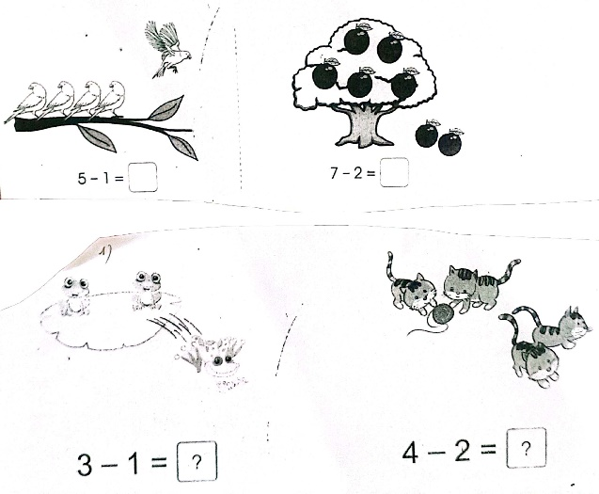  Gọi HS nêu yêu cầu bài tập  GV hướng dẫn  Cho HS làm bài  Cho Hs làm bảng lớp  Cho HS nhận xét  GV nhận xét chữa bài và cho lớp đọc đồng thanh các phép tính vừa làm  Bài 2. Nối tranh vẽ với phép tính thích 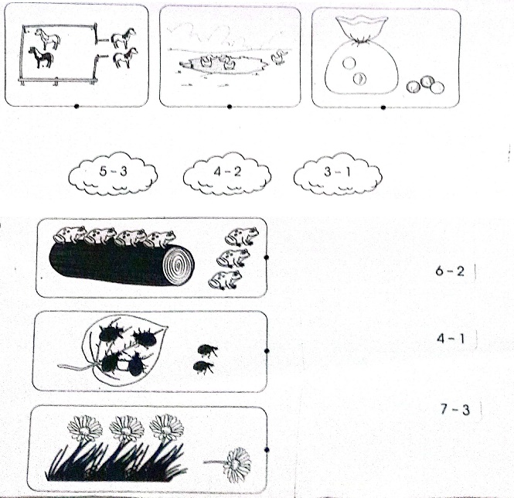  Gọi HS nêu yêu cầu bài tập  GV hướng dẫn  Cho HS làm bài  Cho Hs làm bảng lớp  Cho HS nhận xét  GV nhận xét cho lớp đọc đồng thanh các phép tính vừa làm  Bài 3: Xem tranh rồi viết lại phép tính thích hợp  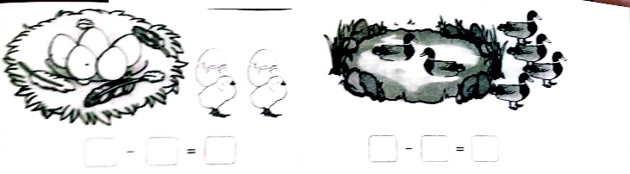  Gọi HS nêu yêu cầu bài tập  GV hướng dẫn  Cho HS làm bài  Cho Hs làm bảng lớp  Cho HS nhận xét  GV nhận xét chữa bài  4. Củng cố dặn dò  Bài học hôm nay em biết thêm điều gì?  GV nêu 1 vài tình huống yêu cầu HS viết phép tính thích hợp và tính kết quả trên bảng con  Nhận xét tiết học, khen ngợi biểu dương học sinh | HS quan sát tranh trả lời  HS lấy que tính theo yêu cầu của giáo viên  HS tìm kết quả trên que tính và trả lời  HS thực hiện tương tự với các chấm tròn  Lắng nghe  HS lắng nghe  Nhìn phép tính và đọc năm trừ hai bằng ba  Nghe GV nêu tình huống nêu phép trừ tương ứng và nêu kết quả các phép trừ  Nhận xét sau mỗi tình huống  Nêu yêu cầu bài tập  HS lắng nghe  HS làm bài  Hs làm bảng lớp  HS nhận xét  đọc đồng thanh các phép tính vừa làm  Nêu yêu cầu bài tập  HS lắng nghe  HS làm bài tập  HS làm bảng lớp  HS nhận xét  HS đọc đồng thanh các phép tính vừa làm  Nêu yêu cầu bài tập  HS lắng nghe  HS làm bài tập  HS làm bảng lớp  HS nhận xét

